Интрукционно-технологическая карта
УП. 01 Раскрой и разруб обувных материалов
Тема: Раскладка деталей верха обуви на коже и ручной раскрой деталей верха обуви.
Цель: Научится организовывать рабочее место. Вырабатывать навыки рационального расположения лекал на коже и производить ручной раскрой деталей верха обуви. Закреплять знания по технике безопасности во время раскроя обувных материалов.

ОПЕРАЦИИ | ЭСКИЗЫ ПО ПЕРЕХОДАМ | ИНВЕНТАРЬ, ПРИСПОСОБЛЕНИЯ | МАТЕРИАЛ | ИНСТРУМЕНТ | ИНСТРУКТИВНЫЕ УКАЗАНИЯ О ВЫПОЛНЕНИИ РАБОТЫ
Подготовка рабочего места, инструмента  и приспособлений  к работе. |  | Раскройный стол, мел, разметочный планшет, ручка с серебристым стержнем | Кожа юфть | Измерительный инструмент  (метр, линейка), лекало, обувной нож, ножницы | Подготовить рабочее место, инструмент и приспособления  к работе.
Приготовление обувных материалов. Входной контроль |  | Раскройный стол, мел, разметочный планшет, ручка с серебристым стержнем, | Кожа юфть | Измерительный инструмент  (метр, линейка) | Произвести входной контроль  полученной кожи на наличие дефектов. Выявленные дефекты отметить мелом.
Рациональное размещение лекал  на обувном материале согласно дневному заданию (детали верха обуви) | 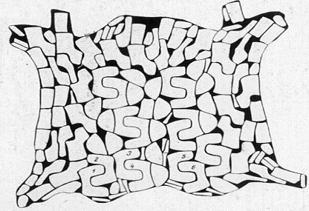 | Раскройный стол | Кожа юфть | Лекало  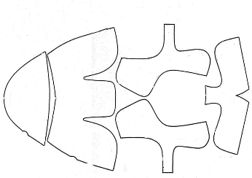 | Согласно дневному заданию произвести рациональную раскладку лекал на коже  с минимальными отходами
Ручной раскрой обувного материала на детали верха обуви. |  | Раскройный стол | Кожа юфть | Обувной нож,  ножницы  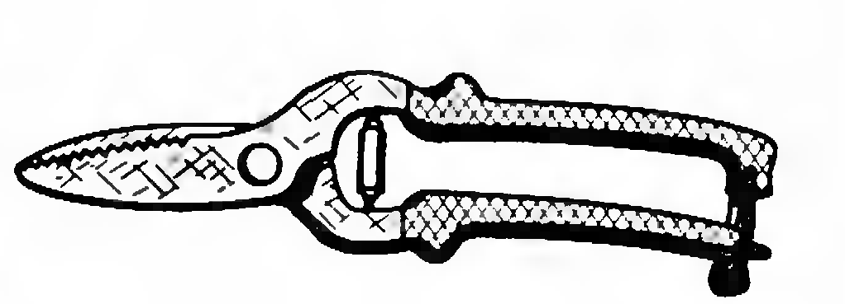 | Соблюдая технику безопасности и по намеченным контурам и лекалам произвести раскрой деталей верха обуви-союзка. Во время раскроя не допускать отхождений от намеченных линий.
Проверка раскроенных деталей верха обуви при помощи контрольных лекал. |  | Раскройный стол | Детали верха обуви | Контрольные лекало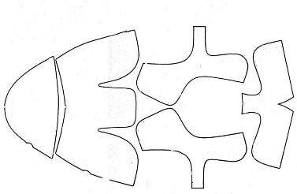 | Произвести проверку деталей верха обуви-союзка при помощи контрольных лекал.

Техника безопасности
Перед началом работы должен пройти инструктаж по технике безопасности, осмотреть рабочее место и проверить исправность инструмента, инвентаря и приспособлений. Инструмент должен быть исправным и использоваться по назначению. Рабочее место содержать в чистоте. После окончания работы рабочее место убрать.

